FG10-PID固定式有机蒸汽PID检测仪
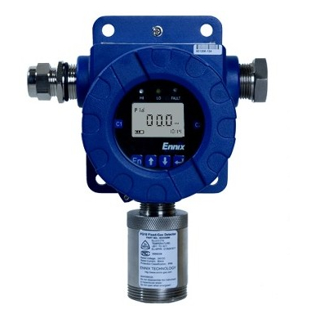

VOC是挥发性有机化合物(volatile organic compounds)的英文缩写。
中国国家标准GB/T 18883-2002 《室内空气质量标准》中对总挥发性有机化合物（Total Valatile Organic Compounds TVOC）的定义是：利用Tenax GC和Tenax TA采样，非极性色谱柱（极性指数小于10）进行分析，保留时间在正己烷和正十六烷之间的挥发性有机化合物。
PID可以检测的常见物质：
* 芳族化合物：苯、甲苯、萘
* 不饱和烃类：乙炔、乙烯、1,3-丁二烯
* 氯代烃类：氯乙烯、氯仿、三氯乙烯、二氯甲烷
* 酮类：丙酮，甲乙酮、异丁酮
* 醇类：甲醇、乙醇、异丙醇、n-丁醇
* 有机燃料：汽油、航空燃油

l 可配备电化学、催化燃烧、NDIR红外和光化电离PID等几十种传感器，可满足用户各种需求；
l 现场实时显示危险气体的浓度，且还可计算有毒气体的TWA和STEL值，并根据指令在LCD上显示出来；
l 同时具有模拟、数字和开关量3种信号输出；
l 超大LCD显示屏带超亮背光便于阅读；
l 外壳防护等级可达到IP66以上；
l 一键恢复功能，使您无须担心操作失误。
检测气体 | 有机蒸汽 VOCs
采样方式 | 扩散
传感器 | 光化电离PID传感器
量程 | 0～100，200,1000,2000ppm
分辨率 | 0.1ppm
响应时间 | 小于30秒
电源 | 电压 (15～30)VDC，电流 80mA
电气接口 | 3/4”NPT
显示 | 大屏幕LCD显示
报警方式 | 3-LED灯报警
信号输出 | 模拟信号 (4～20)mA，负载电阻500欧姆
 | 数字信号 RS485总线， ModBus RTU通讯协议
 | 开关量信号 3个继电器
接线方式 | 三线制，电源、GND、信号
外壳防护 | IP66
使用温度 | -20℃～50℃
湿度范围 | 15%～95% 相对湿度（标准）
防爆等级 | Ex d IIC T6
外形尺寸 | 209mm×133mm×110mm（长×宽×高）
重量 | 2.2kg
壳体材料 | 铸铝及不锈钢

